Duoc UC · Escuela de Informática y Telecomunicaciones
Ingeniería en Informática · Capstone (PTY4614) · Sede Plaza Oeste

Metodología
Pila del producto e incrementos · HidroPura System
Desarrollo Incremental

Versión 1.0 · 28 de octubre de 2026

Equipo desarrollador
Alexander Sepúlveda · Jefe de proyecto y analista
Paula Belman · Líder técnica y coordinadora
Vicente Carrasco · Desarrollador fullstack
Cliente
Cristian Vergara, dueño de HidroPura

Índice
Índice 2
1. Metodología elegida 3
2. Definición de terminado 3
3. Pila del producto 3
4. Pila de cada incremento 5
Incremento 1: Núcleo y backoffice (01-09 al 24-09-2026) 5
Incremento 2: Front office y citas (25-09 al 26-10-2026) 5
Incremento 3: Transaccional, gestión interna y soporte (27-10 al 19-11-2026) 6
Etapa de QA: Pruebas, despliegue y cierre (20-11 al 03-12-2026) 6
5. Retrospectivas 7
Incremento 1 7
Incremento 2 7
6. Reuniones 8
7. Avance 8

1. Metodología elegida
El proyecto usa Desarrollo Incremental: el sistema se construye en tres incrementos funcionales, cada uno usable por sí mismo y validado con el cliente, más una etapa de pruebas y despliegue y otra de cierre. Se eligió porque el cliente necesitaba ver piezas funcionando pronto y porque las integraciones externas (pagos) conviene dejarlas para cuando el núcleo esté estable.
Durante el Kick-off se mencionó Scrum. El equipo trabaja en incrementos, pero conserva de Scrum algunas prácticas: la pila del producto priorizada, las reuniones cortas de estado, la revisión con el cliente y la retrospectiva al cierre de cada incremento.
Práctica | Cuándo | Para qué
Reunión de estado | Martes 14:30, 15 minutos (Discord o presencial) | Avances, pendientes y bloqueos; queda en la bitácora «Estados de avance».
Planificación del incremento | Al inicio de cada incremento | Desglosar los ítems de la pila en tareas y estimar su complejidad.
Revisión con el cliente | Al cierre de cada incremento | Validar lo construido; los acuerdos quedan en un acta (Acta N° 01 del 16-10).
Retrospectiva | Al cierre de cada incremento | Qué funcionó, qué no y qué se cambia.

2. Definición de terminado
- El código está en GitHub y compila.
- Tiene pruebas automáticas y todas pasan (pytest y pruebas_bd.sql).
- Cumple los criterios de aceptación de su historia de usuario.
- Está documentado (SRS, casos de prueba y, si cambia la base, el diccionario de datos).
- Está publicado en producción sin defectos críticos (criterio general del Kick-off).

3. Pila del producto
Estado al 28 de octubre de 2026. La prioridad sigue el valor para el cliente; la complejidad, la técnica de estimación del Plan del Proyecto (baja: 1 a 3 días; media: 4 a 7; alta: 8 o más).
ID | Ítem | Requisitos | Prioridad | Complejidad | Incremento | Estado
PB-01 | Repositorio, base de datos y entornos de desarrollo | — | Alta | Media | Incremento 1 | Hecho
PB-02 | Modelo de datos y migraciones de la base | — | Alta | Media | Incremento 1 | Hecho
PB-03 | Registro, inicio de sesión y roles | RF-5.01 a RF-5.03 | Alta | Media | Incremento 1 | Hecho
PB-04 | CRUD de productos del administrador | RF-1.03 | Alta | Media | Incremento 1 | Hecho
PB-05 | Catálogo público con filtro por tipo | RF-1.01 | Alta | Baja | Incremento 2 | Hecho
PB-06 | Carrito de compras | RF-1.02 | Alta | Baja | Incremento 2 | Hecho
PB-07 | Motor de reservas: calendario, retención de 15 minutos y bloqueo de horas | RF-2.01, RF-2.02, RF-2.05 | Alta | Alta | Incremento 2 | Hecho
PB-08 | «Mis citas» del cliente | RF-2.06 | Media | Baja | Incremento 2 | Hecho
PB-09 | CRUD de servicios | RF-1.03 | Media | Baja | Incremento 3 | Hecho
PB-10 | Cotizaciones: formulario público y bandeja | RF-2.04, RF-4.08 | Alta | Media | Incremento 3 | Hecho
PB-11 | Horarios de atención y fechas bloqueadas | RF-4.06 | Alta | Media | Incremento 3 | Hecho
PB-12 | Administración de citas y asignación de trabajador | RF-4.07 | Alta | Media | Incremento 3 | Hecho
PB-13 | Trabajadores y su panel de citas | RF-4.04, RF-4.05 | Alta | Media | Incremento 3 | Hecho
PB-14 | Correos del sistema (SMTP) | RF-2.03 | Media | Media | Incremento 3 | Parcial
PB-15 | Asistente virtual (chatbot) | RF-4.03 | Media | Media | Incremento 3 | Parcial
PB-16 | Pagos con Mercado Pago (Checkout Pro y webhook) | RF-3.01, RF-3.02 | Alta | Alta | Incremento 3 | Pendiente
PB-17 | Compra del carrito (pedido y pago) | RF-1.04 | Media | Media | Incremento 3 | Pendiente
PB-18 | Pruebas automáticas y documentación de pruebas | Todos | Alta | Media | QA | Hecho (se mantiene)
PB-19 | Publicación de la versión final en Cloud Run y prueba de aceptación | — | Alta | Media | QA | Pendiente
PB-20 | Dashboard de ventas en Power BI | RF-4.01, RF-4.02 | — | Alta | — | Retirado (16-10-2026)

4. Pila de cada incremento

Incremento 1: Núcleo y backoffice (01-09 al 24-09-2026)
Base de datos, autenticación y administración de productos.
Ítem | Responsables | Estado
PB-01 Repositorio, base de datos y entornos de desarrollo | Vicente Carrasco | Hecho
PB-02 Modelo de datos y migraciones de la base | Alexander Sepúlveda, Vicente Carrasco | Hecho
PB-03 Registro, inicio de sesión y roles | Vicente Carrasco | Hecho
PB-04 CRUD de productos del administrador | Vicente Carrasco | Hecho

Incremento 2: Front office y citas (25-09 al 26-10-2026)
Catálogo, carrito y motor de reservas con bloqueo de horas.
Ítem | Responsables | Estado
PB-05 Catálogo público con filtro por tipo | Vicente Carrasco, Paula Belman | Hecho
PB-06 Carrito de compras | Vicente Carrasco, Paula Belman | Hecho
PB-07 Motor de reservas: calendario, retención de 15 minutos y bloqueo de horas | Paula Belman, Vicente Carrasco, Alexander Sepúlveda | Hecho
PB-08 «Mis citas» del cliente | Vicente Carrasco | Hecho

Incremento 3: Transaccional, gestión interna y soporte (27-10 al 19-11-2026)
Gestión interna (reemplaza a Power BI), correos, chatbot y pagos con Mercado Pago.
Ítem | Responsables | Estado
PB-09 CRUD de servicios | Vicente Carrasco | Hecho
PB-10 Cotizaciones: formulario público y bandeja | Vicente Carrasco | Hecho
PB-11 Horarios de atención y fechas bloqueadas | Vicente Carrasco | Hecho
PB-12 Administración de citas y asignación de trabajador | Vicente Carrasco | Hecho
PB-13 Trabajadores y su panel de citas | Vicente Carrasco | Hecho
PB-14 Correos del sistema (SMTP) | Vicente Carrasco | Parcial: Listos el correo de cita gratuita confirmada, el de asignación al trabajador y el aviso de cotización. Falta el de confirmación después de pagar, que depende de PB-16.
PB-15 Asistente virtual (chatbot) | Vicente Carrasco, Alexander Sepúlveda | Parcial: El asistente está configurado en Tencavox. Falta incrustar su widget en el sitio.
PB-16 Pagos con Mercado Pago (Checkout Pro y webhook) | Vicente Carrasco | Pendiente
PB-17 Compra del carrito (pedido y pago) | Vicente Carrasco | Pendiente

Etapa de QA: Pruebas, despliegue y cierre (20-11 al 03-12-2026)
Regresión, prueba de aceptación y publicación final.
Ítem | Responsables | Estado
PB-18 Pruebas automáticas y documentación de pruebas | Paula Belman, Vicente Carrasco | Hecho (se mantiene)
PB-19 Publicación de la versión final en Cloud Run y prueba de aceptación | Vicente Carrasco, Alexander Sepúlveda | Pendiente

5. Retrospectivas
Armadas con los diarios de reflexión 2.1, el Informe de avance y la Guía 2.4. El equipo las confirmó el 28-10-2026.

Incremento 1
Qué funcionó | Qué no funcionó | Qué cambiamos
- El modelo relacional de la Fase 1 permitió escribir el esquema SQL rápido y sin ambigüedades (Informe de avance).  - Roles claros: cada integrante sabía qué le tocaba (diarios 2.1). | - El primer script de base de datos tuvo que rehacerse (v1 a v2) para agregar servicios, horarios, cotizaciones y la retención de horas. | - Las reglas críticas (overbooking, retención) se aseguran en la base de datos y se prueban con un script de pruebas.

Incremento 2
Qué funcionó | Qué no funcionó | Qué cambiamos
- El front-end quedó validado por el cliente el 16-10 (Acta N° 01).  - Se adelantó la configuración del chatbot. | - Los tres integrantes hacen su práctica en jornada completa: poco tiempo durante la semana (diarios 2.1).  - El cliente todavía no envía las fotos de sus productos; se usan imágenes de ejemplo.  - El motor de reservas terminó dos días después de lo planificado (28-10). | - Bloques fijos de trabajo en las tardes y los fines de semana, y avisar con anticipación cuando la práctica no deje avanzar (diarios 2.1).  - Retomar la reunión corta semanal de los martes.

6. Reuniones
Fecha | Reunión | Registro
18-08-2026 | Kick-off con el cliente | Acta kick off (Fase 1).
Martes de cada semana | Reunión de estado del equipo | Estados de avance (bitácora semanal).
22-09-2026 | Correcciones pedidas por el profesor a la Fase 1 | Commits «Cambios_Profesor» del repositorio.
16-10-2026 | Revisión con el cliente: front-end, chatbot y cambio de alcance | Acta de Reunión N° 01.

7. Avance
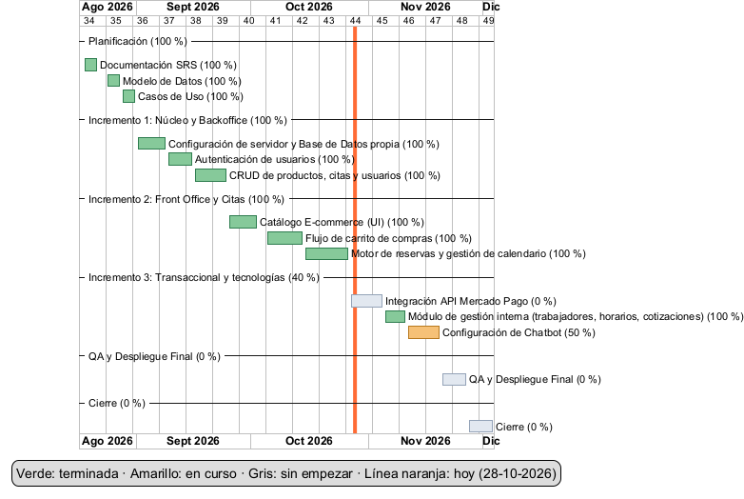
Figura 1. Avance por tarea al 28-10-2026.
Etapa | Avance
Planificación | 100 %
Incremento 1 | 100 %
Incremento 2 | 100 %
Incremento 3 | 40 %
QA y despliegue | 0 %
Cierre | 0 %

